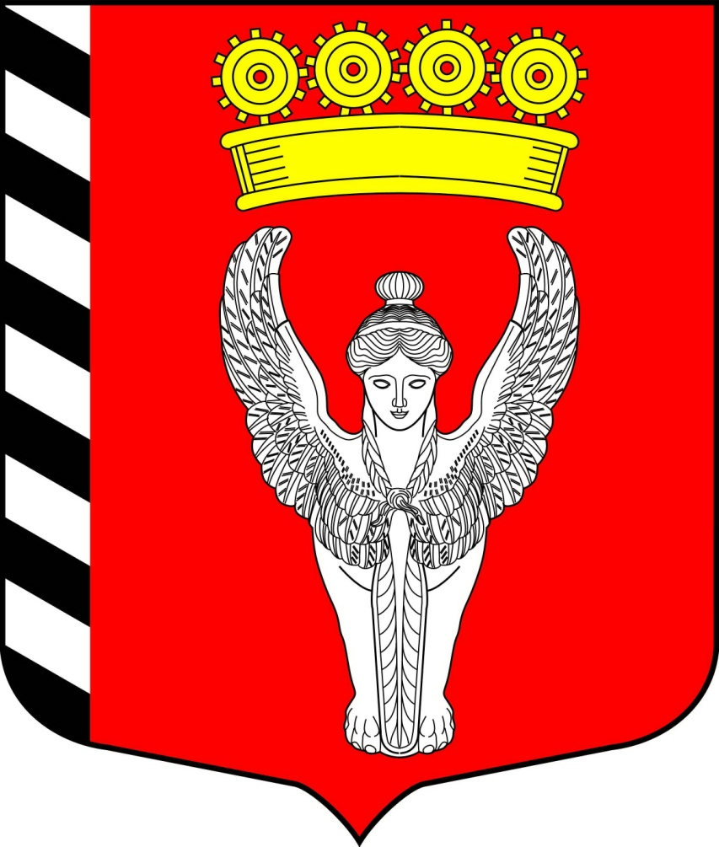
Муниципальный совет
6 внутригородского муниципального образования
созыв города федерального значения Санкт-Петербурга муниципальный округ Невская застава
2019г.-2024г. (Муниципальный совет МО Невская застава)
____________________________________________________________________________________

РЕШЕНИЕ

«23» мая 2024г N 03/16

Отчет главы муниципального образования о деятельности
органов местного самоуправления внутригородского муниципального образования города федерального значения Санкт-Петербурга
муниципальный округ Невская застава
за 2023 год

Заслушав отчет главы муниципального образования Карпова П.К. о деятельности за 2023 год, в соответствии с Законом Санкт-Петербурга от 23.09.2009 №420-79 «Об организации местного самоуправления в Санкт-Петербурге», Уставом внутригородского муниципального образования Санкт-Петербурга муниципальный округ Невская застава, Муниципальный совет Муниципального образования муниципальный округ Невская застава,

РЕШИЛ:

- Принять к сведению отчет главы муниципального образования о деятельности органов местного самоуправления внутригородского муниципального образования города федерального значения Санкт-Петербурга муниципальный округ Невская застава за 2023 год согласно приложению к настоящему решению.
- В целях предоставления информации жителям муниципального образования о деятельности органов местного самоуправления внутригородского муниципального образования города федерального значения Санкт-Петербурга муниципальный округ Невская застава за отчетный период, обнародовать Отчет путем опубликования его в специальном выпуске газеты муниципального образования «Невская застава».
- Настоящее решение вступает в силу со дня его принятия.
- Контроль за исполнением настоящего решения возложить на главу муниципального образования Карпова П.К.

Глава муниципального образования: П.К. Карпов

